4.pielikums Ministru kabineta
[22-TA-2703 Dt]
noteikumiem Nr.[22-TA-2703 Nr]
"3. pielikums Ministru kabineta 2019. gada 1. oktobra noteikumiem Nr. 464
Valsts policijas un Valsts policijas koledžas amatpersonu svētku (parādes)
formas tērpa apraksts
Valsts policijas un Valsts policijas koledžas amatpersonu ar speciālo dienesta pakāpi (turpmāk - amatpersona) svētku (parādes) formas tērpu (1. – 18. attēls) veido šādas sastāvdaļas:
- Balts krekls.
- Balta blūze.
- Žakete (vīriešu).
- Žakete (sieviešu).
- Bikses (vīriešu).
- Svārki.
- Kaklasaite (vīriešu, sieviešu).
- Kaklasaites saspraude.
- Kakla apsējs (sieviešu).
- Starpsezonas mētelis (vīriešu).
- Starpsezonas mētelis (sieviešu).
- Starpsezonas cepure ar nagu (vīriešu).
- Starpsezonas cepure ar nagu (sieviešu).
- Cepure (filca, sieviešu).
- Šalle.
- Cimdi.
- Akselbante.
- Personas identifikācijas zīme.
- Bikšu josta.
- Kurpes (vīriešu, sieviešu).
- Lietusmētelis (vīriešu).
- Lietusmētelis (sieviešu).

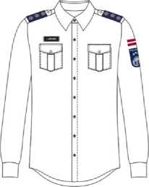
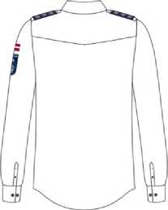
1. attēls. Balts krekls
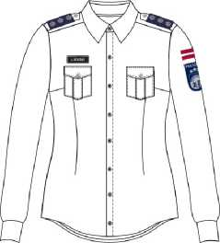
- Balta blūze (2. attēls). Balta blūze ar garām vienvīles piedurknēm un vienrindas aizdari. Priekšpusē krūšu līmenī divas simetriski uzšūtas kabatas ar pārloku. Virs labās krūšu kabatas personas identifikācijas zīmes stiprinājuma vieta. Uzpleči ar dienesta pakāpes atšķirības zīmēm. Uz kreisās piedurknes Latvijas valsts karoga emblēma, zem tās - Valsts policijas emblēma.
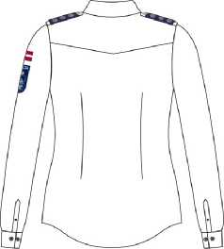
2. attēls. Balta blūze
- Žakete (vīriešu) (3. attēls). Tumši zila klasiska piegriezuma žakete ar iešūtām divvīļu piedurknēm un vienrindas aizdari, divām iegrieztām krūšu kabatām ar pārloku un divām iegrieztām sānu kabatām ar pārloku. Virs labās krūšu kabatas personas identifikācijas zīmes stiprinājuma vieta. Uz žaketes atlokiem izšūtas zīmotnes. Uzpleči ar dienesta pakāpes atšķirības zīmēm. Vecākajam virsniekam uz žaketes piedurknēm uzšūta viena sudraba krāsas lente. Ģenerālim uz žaketes piedurknēm uzšūtas divas paralēlas sudraba krāsas lentes. Uz kreisās piedurknes Latvijas valsts karoga emblēma un zem tās - Valsts policijas emblēma.
- Žakete (sieviešu) (4. attēls). Tumši zila klasiska piegriezuma žakete ar iešūtām divvīļu piedurknēm, vienrindas aizdari un divām iegrieztām sānu kabatām ar pārloku. Žaketes labās priekšdaļas krūšu līmenī personas identifikācijas zīmes stiprinājuma vieta. Uz žaketes atlokiem izšūtas zīmotnes. Uzpleči ar dienesta pakāpes atšķirības zīmēm. Vecākajai virsniecei uz žaketes piedurknēm uzšūta viena sudraba krāsas lente. Ģenerālei uz žaketes piedurknēm uzšūtas divas paralēlas sudraba krāsas lentes. Uz kreisās piedurknes Latvijas valsts karoga emblēma un zem tās – Valsts policijas emblēma.
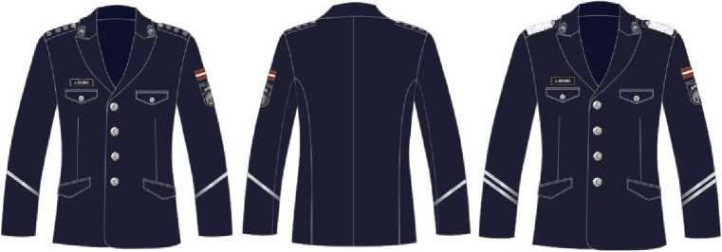
3. attēls. Žakete (vīriešu)
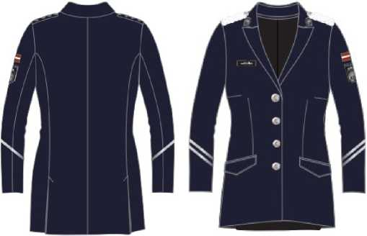
4. attēls. Žakete (sieviešu)
- Bikses (vīriešu) (5. attēls). Tumši zilas klasiska piegriezuma bikses. Biksēm iegludinātas buktes. Bikšu priekšpusē slīpas gurnu sānkabatas. Bikšu mugurpuses labajā pusē iegriezta kabata ar iešūtu līstīti. Vecākajam virsniekam uz bikšu ārējās vīles uzšūta viena sudraba krāsas lente. Ģenerālim uz bikšu ārējās vīles uzšūtas divas paralēlas sudraba krāsas lentes.
- Svārki (6. attēls). Svārki tumši zilā k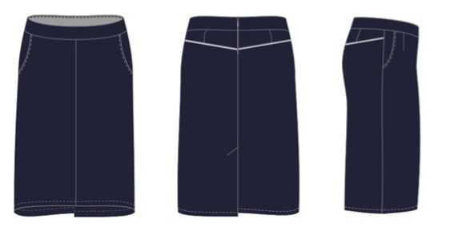rāsā. Svārku priekšpusē slīpas gurnu sānkabatas. Svārku mugurpusē divas iešuves un atdaļa ar sudraba krāsas lentes iemalojumu. Svārku mugurpuses vidusvīles lejasgalā - pārlaidumšķirtne.
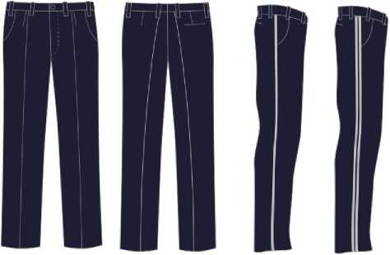
5. attēls. Bikses (vīriešu)

6. attēls. Svārki
7. Kaklasaite (vīriešu, sieviešu) (7. attēls). Tumši zila klasiski sienama vidēji plata zīda auduma kaklasaite.
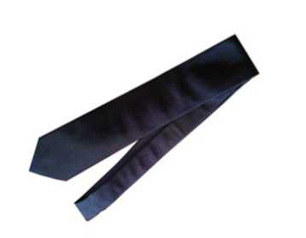
7. attēls. Kaklasaite (vīriešu, sieviešu)
8. Kaklasaites saspraude (8. attēls). Metāla saspraude.
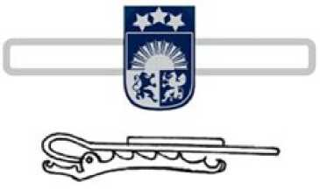
8. attēls. Kaklasaites saspraude

9. Kakla apsējs (sieviešu) (9. attēls). Tumši zila zīda auduma lakats.
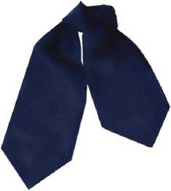
9. attēls. Kakla apsējs (sieviešu)

10. Starpsezonas mētelis (vīriešu) (10. attēls). Tumši zils klasiska piegriezuma starpsezonas mētelis ar iešūtām divvīļu piedurknēm un nobīdītu aizdari. Apkakle ar noapaļotiem atlokiem, uz atlokiem izšūtas zīmotnes. Divas ieslīpi iegrieztas sānu kabatas ar pārloku, pārloki ar sudraba krāsas lentes apmalojumu. Mugurpuses centrālās vīles lejasdaļā - pārlaidumšķirtne. Uzpleči ar dienesta pakāpes atšķirības zīmēm. Vecākajam virsniekam uz mēteļa piedurknēm uzšūta viena sudraba krāsas lente. Ģenerālim uz mēteļa piedurknēm uzšūtas divas paralēlas sudraba krāsas lentes. Uz kreisās piedurknes Latvijas valsts karoga emblēma un zem tās - Valsts policijas emblēma.
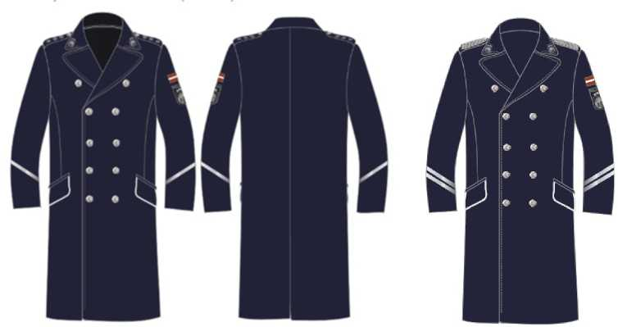
10. attēls. Starpsezonas mētelis (vīriešu)

11. Starpsezonas mētelis (sieviešu) (11. attēls). Tumši zils klasiska piegriezuma starpsezonas mētelis ar iešūtām divvīļu piedurknēm un nobīdītu aizdari. Apkakle ar noapaļotiem atlokiem, uz atlokiem izšūtas zīmotnes. Divas ieslīpi iegrieztas sānu kabatas ar pārloku, pārloki ar sudraba krāsas lentes apmalojumu. Mugurpuses centrālās vīles lejasdaļā - pārlaidumšķirtne. Uzpleči ar dienesta pakāpes atšķirības zīmēm. Vecākajai virsniecei uz mēteļa piedurknēm uzšūta viena sudraba krāsas lente. Ģenerālei uz mēteļa piedurknēm uzšūtas divas paralēlas sudraba krāsas lentes. Uz kreisās piedurknes Latvijas valsts karoga emblēma un zem tās - Valsts policijas emblēma.
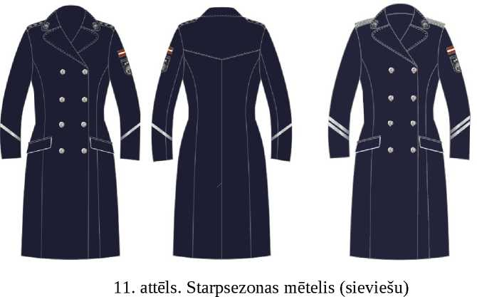

12. Starpsezonas cepure ar nagu (vīriešu) (12. attēls). Tumši zila cepure ar nagu. Pamatnes priekšpusē ar divām pogām piestiprināta no dekoratīvām sudraba krāsas aukliņām pīta pīne. Cepures augšējās daļas apmale un pamatnes augšējās daļas savienojuma vieta apstrādāta ar sudraba krāsas iemalojumu. Cepures pamatne dekorēta ar melnu reljefi izšūtu korda lenti. Lentes izšuvums melnā krāsā, attēlo ozollapu rakstu. Uz cepures pamatnes piestiprināta metāla kokarde. Ģenerālim cepures nags dekorēts ar ozollapu vijumu sudraba krāsā.
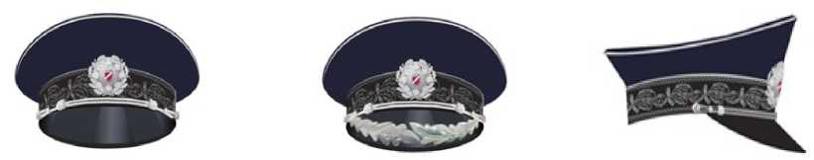
12. attēls. Starpsezonas cepure ar nagu (vīriešu)

13. Starpsezonas cepure ar nagu (sieviešu) (13. attēls). Tumši zila cepure ar nagu. Pamatnes priekšpusē ar divām pogām piestiprināta no dekoratīvām sudraba krāsas aukliņām pīta pīne. Cepures augšējās daļas apmale un pamatnes augšējās daļas savienojuma vieta apstrādāta ar sudraba krāsas iemalojumu. Cepures pamatne dekorēta ar melnu reljefi izšūtu korda lenti. Lentes izšuvums melnā krāsā, attēlo ozollapu rakstu. Uz cepures pamatnes piestiprināta metāla kokarde. Ģenerālei cepures nags dekorēts ar ozollapu vijumu sudraba krāsā.
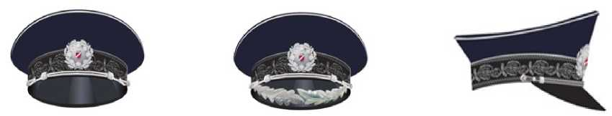
13. attēls. Starpsezonas cepure ar nagu (sieviešu)

14. Cepure (filca, sieviešu) (14. attēls). Tumši zila stingras formas filca platmale. Cepure dekorēta ar reljefi izšūtu melnu korda lenti. Lentes izšuvums melnā krāsā, attēlo ozollapu rakstu. Cepures priekšpuses centrā piestiprināta metāla kokarde. Ģenerālei cepure dekorēta ar ozollapu vijumu sudraba krāsā.
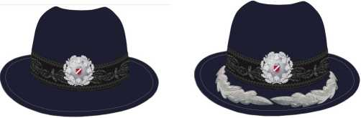
14. attēls. Cepure (filca, sieviešu)

- Šalle (15. attēls). Tumši zila auduma šalle.
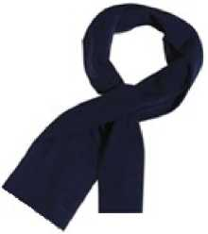
15. attēls. Šalle

- Cimdi (16. attēls). Siltināti melnas ādas cimdi.
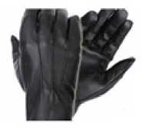

16. attēls. Cimdi
- Akselbante (17. attēls). Akselbante pīta no sudraba krāsas auklām ar sudraba krāsas metāla uzgali.
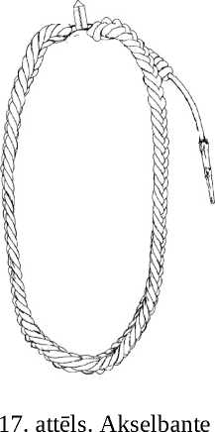

18. Personas identifikācijas zīme (18. attēls). Metala piespraude. Personas identifikācijas zīme ar magnētisku stiprinājumu.

J. BĒRZIŅŠ
f
18. attēls. Personas identifikācijas zīme
- Bikšu josta. Melna ādas bikšu josta ar sudraba krāsas metāla sprādzi.
- Kurpes (vīriešu, sieviešu). Klasiskas ādas kurpes melnā krāsā.”
- Lietusmētelis (vīriešu) (19. attēls). Tumši zils klasiska piegriezuma lietusmētelis ar iešūtām divvīļu piedurknēm un slēpto aizdari. Apkakle ar noapaļotiem atlokiem, uz atlokiem uzšūtas zīmotnes. Divas ieslīpi iegrieztas sānu kabatas ar pārloku, pārloki ar sudraba krāsas lentes iemalojumu. Mugurpuses centrālās vīles lejasdaļā – pārlaidumšķirtne. Uzpleči, ar dienesta pakāpes atšķirības zīmēm. Vecākajam virsniekam uz mēteļa piedurknēm uzšūta pa vienai sudraba krāsas lentei. Ģenerālim uz mēteļa piedurknēm uzšūtas divas paralēlas sudraba krāsas lentes. Uz mēteļa kreisās piedurknes Latvijas valsts karoga emblēma un zem tās – Valsts policijas emblēma vai Valsts policijas koledžas emblēma.
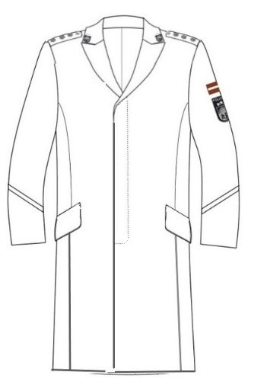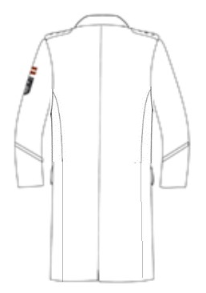
19. attēls. Lietusmētelis (vīriešu).

- Lietusmētelis (sieviešu) (20. attēls). Tumši zils klasiska piegriezuma lietusmētelis ar iešūtām divvīļu piedurknēm un slēpto aizdari. Apkakle ar noapaļotiem atlokiem, uz atlokiem uzšūtas zīmotnes. Divas ieslīpi iegrieztas sānu kabatas ar pārloku, pārloki ar sudraba krāsas lentes iemalojumu. Mugurpuses centrālās vīles lejasdaļā – pārlaidumšķirtne. Uzpleči ar dienesta pakāpes atšķirības zīmēm. Vecākajai virsniecei uz mēteļa piedurknēm uzšūta pa vienai sudraba krāsas lentei. Ģenerālim uz mēteļa piedurknēm uzšūtas divas paralēlas sudraba krāsas lentes. Uz kreisās piedurknes Latvijas valsts karoga emblēma un zem tās – Valsts policijas emblēma vai Valsts policijas koledžas emblēma.
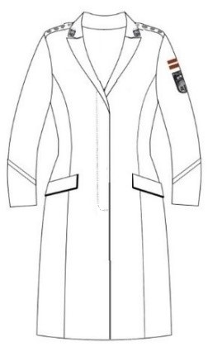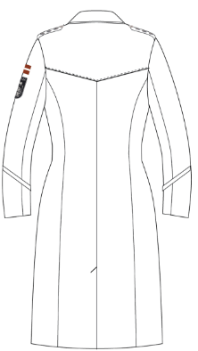
20.attēls. Lietusmētelis (sieviešu).

1. Balts krekls (1. attēls). Balts krekls ar garām vienvīles piedurknēm un vienrindas aizdari. Priekšpusē krūšu līmenī divas simetriski uzšūtas kabatas ar pārloku. Virs labās krūšu kabatas personas identifikācijas zīmes stiprinājuma vieta. Uzpleči ar dienesta pakāpes atšķirības zīmēm. Uz kreisās piedurknes Latvijas valsts karoga emblēma, zem tās - Valsts policijas emblēma.

